

**ПРОЕКТ МИНИСТЕРСТВА ФИНАНСОВ РФ**

**«СОДЕЙСТВИЕ ПОВЫШЕНИЮ УРОВНЯ**

**ФИНАНСОВОЙ ГРАМОТНОСТИ НАСЕЛЕНИЯ**

**И РАЗВИТИЮ ФИНАНСОВОГО ОБРАЗОВАНИЯ**

**В РОССИЙСКОЙ ФЕДЕРАЦИИ»**

**Раздаточный материал:**

**Составьте семейный бюджет на месяц для семьи, заполнив таблицу:**

1. **Семья Борисовых – 70 000 рублей в месяц.**
2. **Семья Александровых – 20 000 рублей в месяц.**
3. **Семья Васильевых – 45 000 рублей в месяц.**

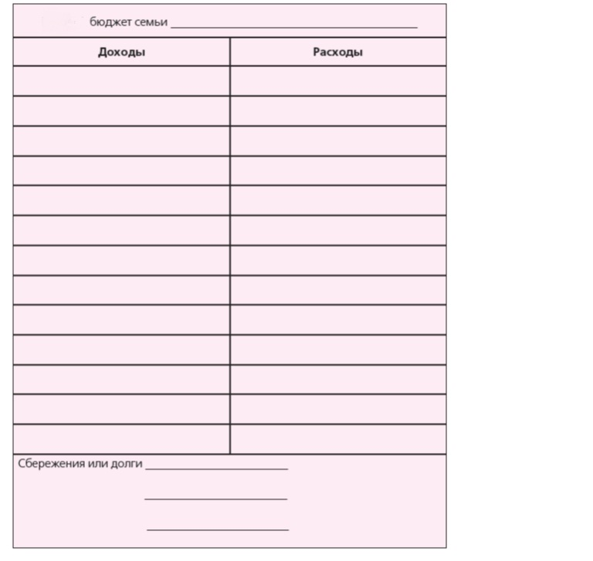



**ПРОЕКТ МИНИСТЕРСТВА ФИНАНСОВ РФ**

**«СОДЕЙСТВИЕ ПОВЫШЕНИЮ УРОВНЯ**

**ФИНАНСОВОЙ ГРАМОТНОСТИ НАСЕЛЕНИЯ**

**И РАЗВИТИЮ ФИНАНСОВОГО ОБРАЗОВАНИЯ**

**В РОССИЙСКОЙ ФЕДЕРАЦИИ»**

**Уважаемые родители!**

С 14 по 22 марта 2016 года в России пройдет вторая Всероссийская неделя финансовой грамотности для детей и молодежи, организованная в рамках совместного Проекта Минфина России и Всемирного Банка «Содействие повышению уровня финансовой грамотности населения и развитию финансового образования в Российской Федерации». Неделя также является частью международного движения Global Money Week, ежегодно объединяющего более 3 миллионов детей из 118 стран.

Основными темами Недели финансовой грамотности в 2016 году является бережное потребление и защита прав потребителей, в том числе и вопросы личной финансовой безопасности и ответственности. В рамках мероприятий юные россияне (основная аудитория мероприятий - дети в молодежь в возрасте от 10 до 25 лет), а также их учителя и родители, смогут принять участие в открытых лекциях и практикумах, увлекательных экскурсиях, творческих конкурсах, играх, викторинах и многих других мероприятиях. Все мероприятия являются бесплатными, прошедшими тщательный отбор и методологическую проработку на предмет содержания.

Подробная информация о мероприятиях представлена на сайте: **Вашифинансы.рф**.

Просим Вас поддержать мероприятие и оказать помощь вашим детям в выполнении домашнего задания.

С уважением, организаторы!

**Домашнее задание:**

Заполните таблицу «Доходы» и «Расходы». Обсудите вопросы в кругу семьи.

**Вопросы для обсуждения:**

1. Откуда берутся деньги в вашей семье?

2.Есть ли в вашей семье собственность, которую можно использовать для получения дополнительного дохода?

3. Если ребёнок, участвуя в конкурсе, победил и получил денежный приз, должен ли он отдавать его родителям?

4. Какие расходы в семье являются обязательными? Сколько необходимо денег на обязательные расходы?

5. Когда (в какое время года) лучше покупать одежду и обувь, чтобы сэкономить?

6. Какие дополнительные покупки в вашей семье на ближайшее будущее являются необходимыми? Составьте список покупок и определите их важность для семьи.

7. Нужно ли вести семейный бюджет?

8. Какие правила необходимо знать при составлении семейного бюджета?

9. Что делать, если мы хотим отправиться в летнее путешествие через 10 месяцев, но сразу суммы такой нет? Как заложить такие расходы в годовой семейный бюджет.







